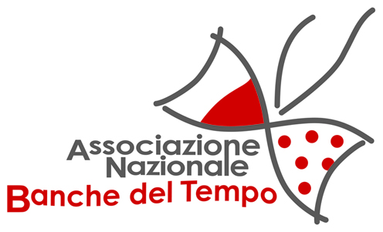

Associazione NAZIONALE banche del tempo
Via G.Comisso, 23 Roma 00144 Cel 3478773867

e-mail bdtnazionale@tiscali.it tempobanca@tiscali.it www.associazionenazionalebdt.it

Campagna di informazione e di sensibilizzazione a livello nazionale
sul Linfoma Non-Hodgkin


Aderisco alla campagna nazionale di informazione “RITORNIAMO AL FUTURO - PIÙ TEMPO CONTRO IL LINFOMA”.

Io sottoscritto /a___________________________________________________,
¨ tel. _________________ città ________________________________
¨ partecipo donando due ore del mio tempo mettendo a disposizione la mia capacità nel campo_____________________________________________________
¨ in cambio vorrei due ore dalla Banca del Tempo per ….._____________________________________________
e-mail personale __________________________ tel/cell _____/_____________

Data:_______________ Firma:____

